Министерство образования Республики Беларусь

Учреждение образования

БелорусскиЙ государственный университет

информатики и радиоэлектроники

Факультет компьютерных систем и сетей

Кафедра программного обеспечения информационных технологий

|  |  |
| --- | --- |
|  | Номер зачётной книжки ____85100035_____ |
|  | Преддипломная практика зачтена с оценкой  _____ (__________________)  (цифрой) (прописью) |
|  | __________________________  (подпись руководителя практики от БГУИР)  ____._____.2022 |

**ОТЧЁТ**

**по преддипломной практике**

Место прохождения практики: ООО «Техартгруп», г.Минск

Сроки прохождения практики: с 23.03.2022 по 19.04.2022

|  |  |  |
| --- | --- | --- |
| Руководитель практики от предприятия:  _______________  К. И. Друтько  (подпись руководителя)  М.П. |  | Студент группы 851001  ________________ М. Г. Гладкий (подпись студента)  Руководитель практики от БГУИР  Данилова Г. В. – ассистент кафедры ПОИТ |

Минск 2022

**СОДЕРЖАНИЕ**

Введение 3

1 Анализ предметной области, программ-аналогов и формирование требований к программному средству 4

1.1 Анализ предметной области 4

1.2 Анализ прототипов и программ-аналогов 7

1.3 Формирование требований к программному средству 12

2 Анализ требований к программному средству и разработка функциональных требований 14

2.1 Спецификация функциональных требований 14

2.2 Разработка функциональной модели программного средства 14

3 Проектирование программного средства 18

3.1 Обоснование выбора используемых технологий 18

Список использованных источников 22

Введение

В современном глобальном информационном мире наблюдается тенденция к исчезновению грани между традиционным образованием и дистанционным ввиду того, что большинство людей в процессе обучения прибегает к Интернету. В настоящее время в Интернете можно найти абсолютно любую интересующую тему, такое явление облегчает поиск информации и сокращает затрачиваемое время.

Современные студенты являются информационным поколением, потому что наличие электронных образовательных программ, учебников, заданий не выходит за рамки привычной жизни. Информационное обеспечение в ряде случаев помогает учащимся получать знания, умения, а также продвигаться по карьерной лестнице. В связи с быстрым, стремительным развитием технологий в таких же темпах должны развиваться и информационные образовательные технологии, в частности, дистанционное или онлайн-образование. Дистанционное образование является альтернативой, позволяющей решить проблемы современности – быстрое информационное развитие, а также считается проявлением процесса виртуализации общества.

История появления дистанционного образования начинается с 1700-х годов. В 1728-м году Калеб Филипс подал в бостонскую газету объявление о наборе студентов для изучения стенографии в любой точке страны путем обмена писем [1]. Это послужило началом образования на расстоянии. В настоящее же время дистанционное обучение набирает все большую популярность, так как наблюдается увеличение количества людей, которые желают получить образование, но не имеют возможности это сделать в форме дневного обучения.

Целью данного дипломного проекта является разработка программного средства для дистанционного обучения по предмету «География, страны и народы», модуль «Учитель».

# Анализ предметной области, программ-аналогов и формирование требований к программному средству

## Анализ предметной области

Дистанционное обучение — это форма получения образования, при которой преподаватель и студент взаимодействуют на расстоянии с помощью информационных технологий. Во время дистанционного обучения студент занимается самостоятельно по разработанной программе, просматривает записи вебинаров, решает задачи, консультируется с преподавателем в онлайн-чате и периодически отдает ему на проверку свои работы. Дистанционное обучение стало популярным с появлением интернета, открыв новые возможности развития для жителей удаленных населенных пунктов и деловых людей с плотным рабочим графиком. Вначале дистанционное обучение воспринималось лишь как дополнительный способ приобретения знаний или подготовки к экзаменам. Сейчас можно пройти полноценные дистанционные курсы и программы повышения квалификации от престижных университетов, коммерческих и некоммерческих компаний из разных стран, находясь в любой точке планеты.

Преимущества дистанционного обучения заключаются в следующем:

* Снижение затрат на обучение. Вузы не платят за аренду, учащиеся не оплачивают поездки, съем жилья и т.д. Обучение не может являться бесплатным, ведь исполнитель тратит средства на связь, сложные технические средства ее обеспечения и т.д.
* Сокращение времени обучения.
* Возможность планировать свой график и нагрузку. Ученику никто не будет указывать, когда и что ему необходимо сделать, он сам должен планировать свою загруженность, график обучения и список желаемых предметов.
* Отсутствие привязки к месту проживания студента. Главное, что должен иметь учащийся – это компьютер и интернет. Сегодня дистанционное обучение проходят люди с ограниченными возможностями, отбывающие наказания в местах лишения свободы, находящиеся в труднодоступных местах и многие другие [2].
* Возможность заниматься с любым количеством человек.
* Повышение качества обучения за счет использования современных технических средств, электронных библиотек.
* Обучение в комфортном темпе. Учащиеся не боятся отстать от сокурсников. Вернуться к сложному вопросу можно в любое удобное время, а легкую тему – опустить, потратив время на важные вопросы.
* Возможность совмещения учебы с основным видом деятельности. Особо мотивированные студенты могут учиться одновременно на нескольких курсах. Принципы дистанционного обучения делают возможной учебу одновременно с напряженным рабочим графиком. Единственные требования для этого – наличие достаточного свободного времени для учебы.
* Высокие результаты обучения. Тенденции дистанционного обучения показали, что этот вид учебы ничем не уступает, а во многом даже превосходит традиционные посещения лекций. Благодаря самостоятельной работе ученик гораздо лучше запоминает и глубже понимает пройденный материал, применяет его на практике. А интерес к обучению «подогревается» благодаря применению современных технологий.
* Многообразие средств связи с преподавателями. Поддерживать общение можно через платформу обучения, мобильный телефон, электронную почту.
* Доступ к учебным материалам. Методическая система дистанционного обучения построена таким образом, чтобы студент в любое время мог получить доступ к обширным онлайн-библиотекам с учебниками, методичками, задачниками и прочими материалами, необходимыми для учебы.
* Спокойная обстановка. Для сдачи тестов и экзаменов учащийся испытывает меньше стресса и волнений. Здесь отсутствует возможность субъективной оценки знаний: плохое настроение преподавателя, непристойный внешний вид или общественный статус студента, успеваемость по другим предметам никак не скажутся на общей оценке по предмету.
* Комфортная работа преподавателя. Учителя могут работать даже из декретного отпуска, по-прежнему уделяя внимание большому количеству учеников.
* Индивидуальный подход. Здесь как в работе с репетитором: современные системы дистанционного обучения позволяют получить ответ на любой возникающий у студента вопрос. В традиционной учебе такое редко встречается, ведь преподаватель может не успеть уделить время каждому.

Недостатки дистанционного обучения представлены далее:

* Наличие сильной мотивации. При таком виде образования смогут учиться только те, кто хорошо себе представляет, для чего им это нужно. Так как большую часть всего учебного материала студент изучает самостоятельно, необходимы крепкие навыки самоконтроля, развитой силы воли и ответственности.
* Не подходит для развития коммуникабельности. Все процессы обучения происходят при минимальном взаимодействии с другими людьми, а иногда – при полном его отсутствии. Поэтому если учащемуся нужно развивать навыки общения, работы в команде и уверенности, лучше выбирать традиционные методы в высших учебных заведениях, а не дистанционное обучение.
* Нехватка практических знаний. Дистанционное обучение отличается от традиционного отсутствием «живой» практики, без которой сложно полностью освоить изучаемый предмет.
* Проблема идентификации. Проверить, тот ли учащийся сдает онлайн-тесты или высылает по почте задания, практически невозможно. Есть некоторые программы, основанные на идентификации лица или особенностях печати текста на компьютере, но они не так распространены. Поэтому нередко студентам приходится лично присутствовать на итоговой аттестации.

География – одна из древнейших наук. Многие её основы были заложены в эллинскую эпоху. Посвящена изучению земель, их особенностей, обитателей и явлений Земли и других планет. География часто определяется двумя ветвями: география человека и физическая география. Человеческая география занимается изучением людей и их сообществ, культур, экономики и взаимодействия с окружающей средой, изучает их отношения с пространством. Физическая география занимается изучением процессов и закономерностей в природной среде, такой как атмосфера, гидросфера, биосфера и геосфера.

География, страны и народы – учебный предмет, изучаемый в 8-м классе. В этом курсе рассматривается социально-экономическая география, а именно: особенности населения и его хозяйственной деятельности в мире, отдельные регионы и страны, закономерности территориальной организации экономической жизни общества и т.д. По ходу обучения изучаются политическая карта мира и особенности её формирования, население и основные демографические процессы, происходящие в мире, природные ресурсы и их роль в жизни человека, общая характеристика хозяйства, основные его отрасли и другое.

## Анализ прототипов и программ-аналогов

Существует множество платформ для дистанционного обучения, однако средств для обучения предмету географии не так много. Основная функция таких программных продуктов заключается в предоставлении возможности учителю к созданию тестов, практических заданий, коммуникации с учениками, контролю за успеваемостью класса. Ниже рассмотрены наиболее популярные платформы для дистанционного обучения.

### Система электронного обучения БГУИР

Система электронного обучения (СЭО) используется преподавателями для размещения тестовых заданий, материалов для подготовки, проведения лекций и практических занятий. Главная страница приложения представлена на рисунке 1.1.

Основные преимущества СЭО:

* простота регистрации;
* предоставление подробных данных об учащихся;
* удобная отчетность о прохождении тестов.

Недостатки СЭО:

* нагруженный интерфейс приложения;
* малая вариативность видов тестирования студентов;
* нестабильное соединение при больших нагрузках;
* неполная локализация на английский язык.

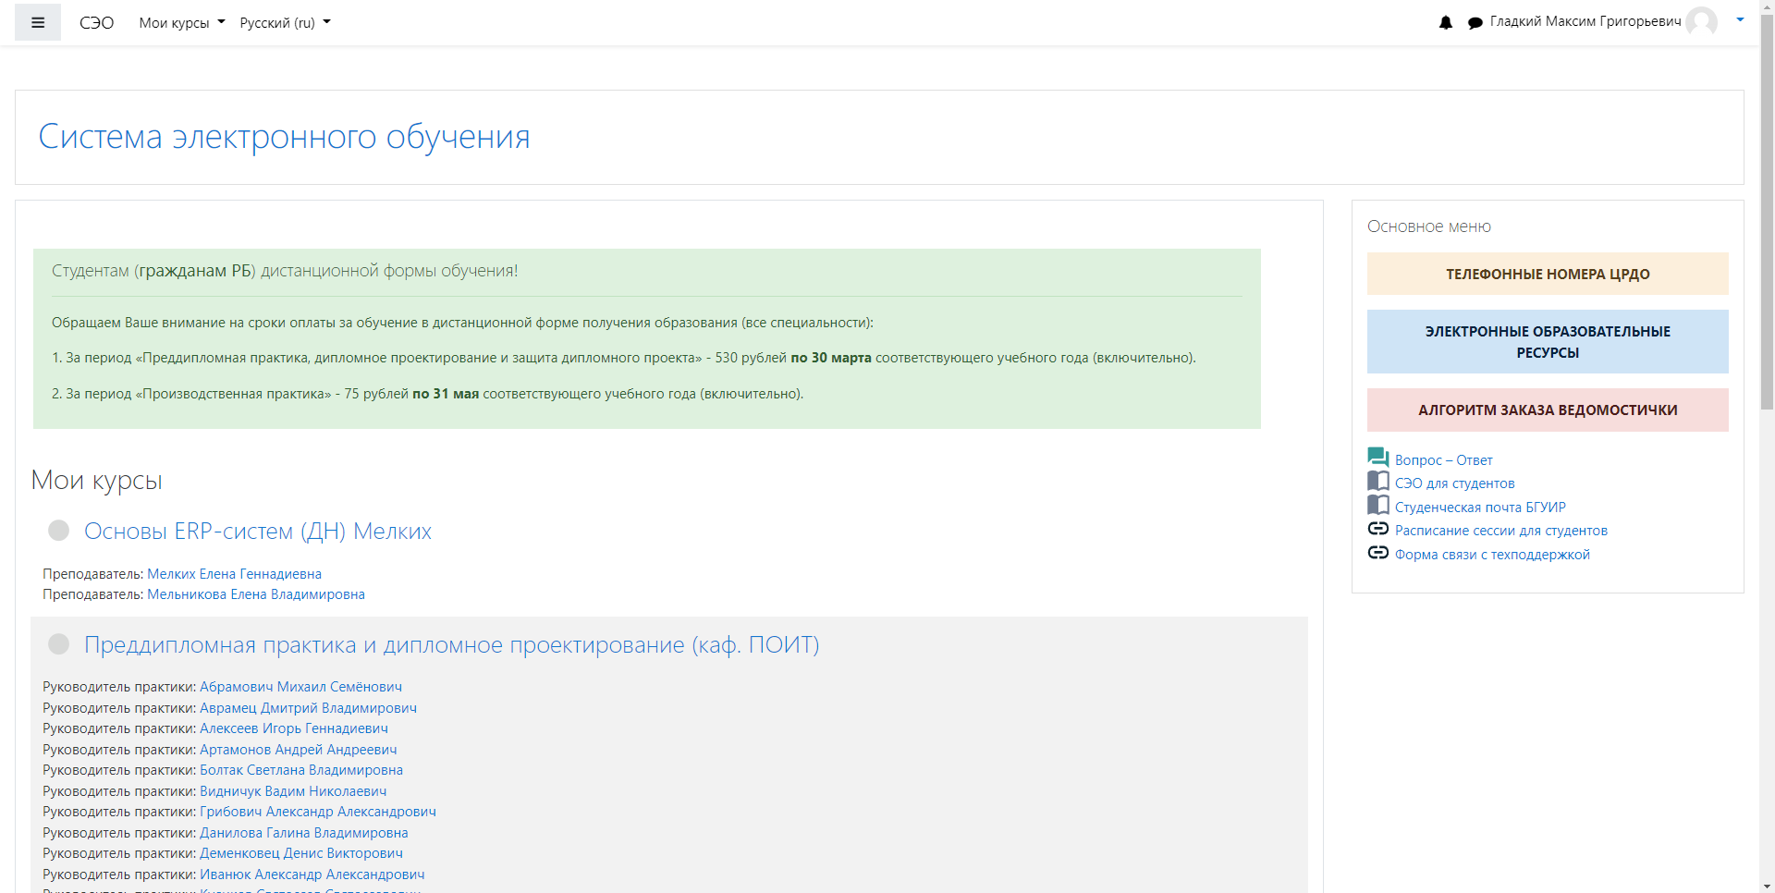

Рисунок 1.1 – Главная страница приложения СЭО БГУИР

### Система дистанционного обучения Ё-Стади

Данная система дистанционного обучения (СДО) предлагает возможности по созданию онлайн курсов для обучения специалистов в компании, университете, предоставления курсов по повышению квалификации сотрудников [3]. Внешний вид СДО показан на рисунке 1.2.

Можно выделить следующие возможности платформы:

* создание курсов с последовательными уроками;
* практические задания 3-х типов: тест, загрузка файла, форум;
* журнал группы;
* вида отчетности заданий;
* личный кабинет с персональной лентой событий;
* управление группами и курсами;
* наличие адаптивности и мобильной версии.

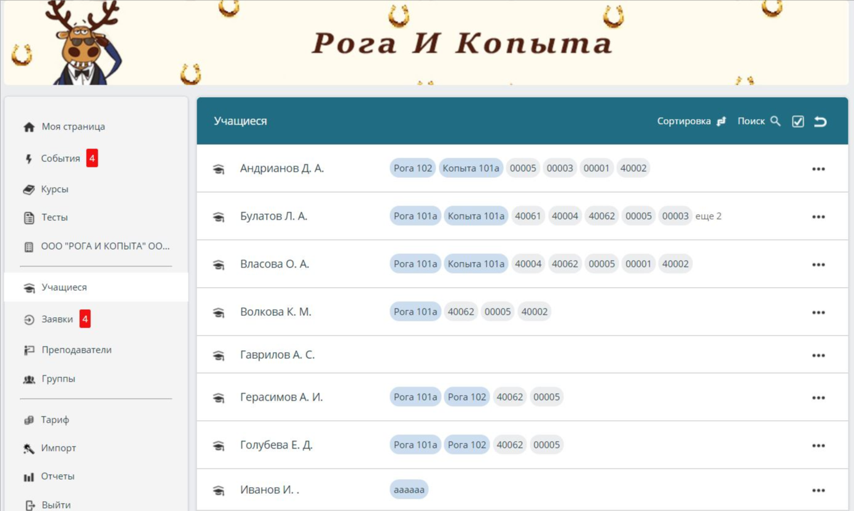

Рисунок 1.2 – Внешний вид СДО Ё-Стади

Главными преимуществами СДО Ё-Стади являются:

* дружественный пользователю интерфейс;
* отсутствие сложных настроек;
* обширная документация;
* возможность бесплатного использования с ограничениями.

### Программа World Map Challenge!

Основная функция данного программного средства – помочь пользователю запомнить все страны и их столицы на мировой карте, улучшить свои знания в географии. В приложении присутствует несколько режимов игры, а именно: Practice, Challenge, Time Trial и Multiplayer, в каждом из которых присутствует выбор между распознаванием стран или столиц. Главное меню данного приложения прилагается на рисунке 1.3.

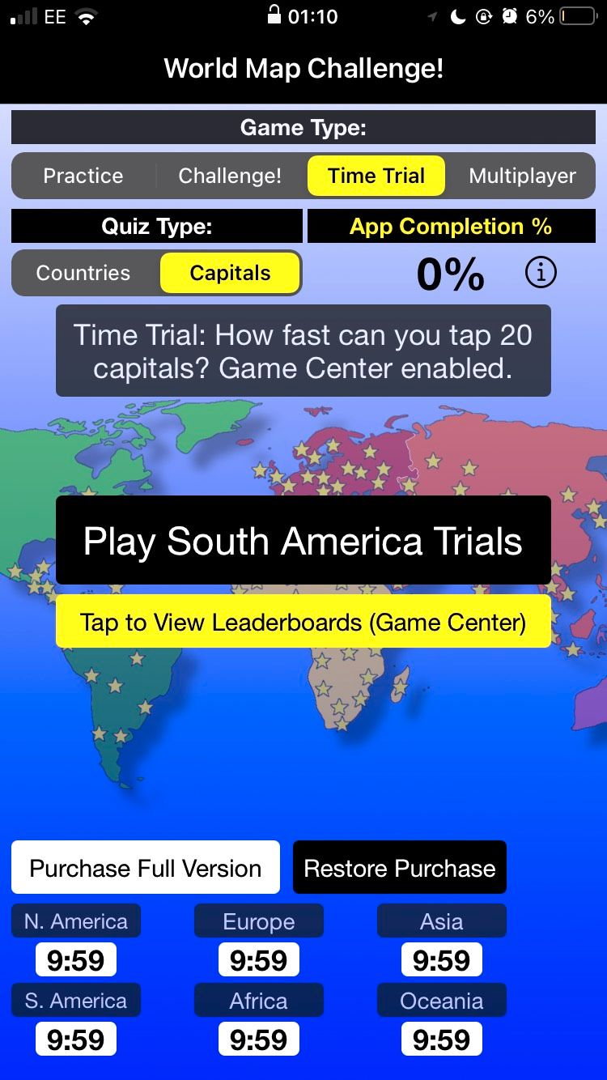

Рисунок 1.3 – Главное меню World Map Challenge!

Достоинства:

* понятный пользовательский интерфейс;
* быстрая работа приложения;
* при неправильном ответе камера перемещается на правильный вариант.

Недостатки:

* необходимость покупки полной версии;
* отсутствие приложения для персональных компьютеров;
* отсутствие теоретических материалов;
* отсутствие возможности выбора определенного региона для изучения.

### Приложение World Quiz: Learn Geography

Данное программное средство представляет собой сборку викторин, которые проверяют знания пользователей о странах, их названиях, столицах, картах, фактах и т.д. Тесты бывают легкой, нормальной и высокой сложности, а также могут быть настроены в соответствии с нуждами пользователя [4]. Также одной из особенностей является наличие викторин с сравнением, что позволяет глубже изучить отличия различных стран между собой. Основной экран приложения отображен на рисунке 1.4.

Плюсы:

* возможность выбора сложности и региона стран;
* приятный и удобный интерфейс;
* соревновательный аспект в викторинах с другими пользователями;
* бесплатная полная версия приложения.

Минусы, заключающиеся в отсутствии:

* теоретической части для подготовки к тестам;
* кроссплатформенности;
* локализации на русском и белорусском языках.

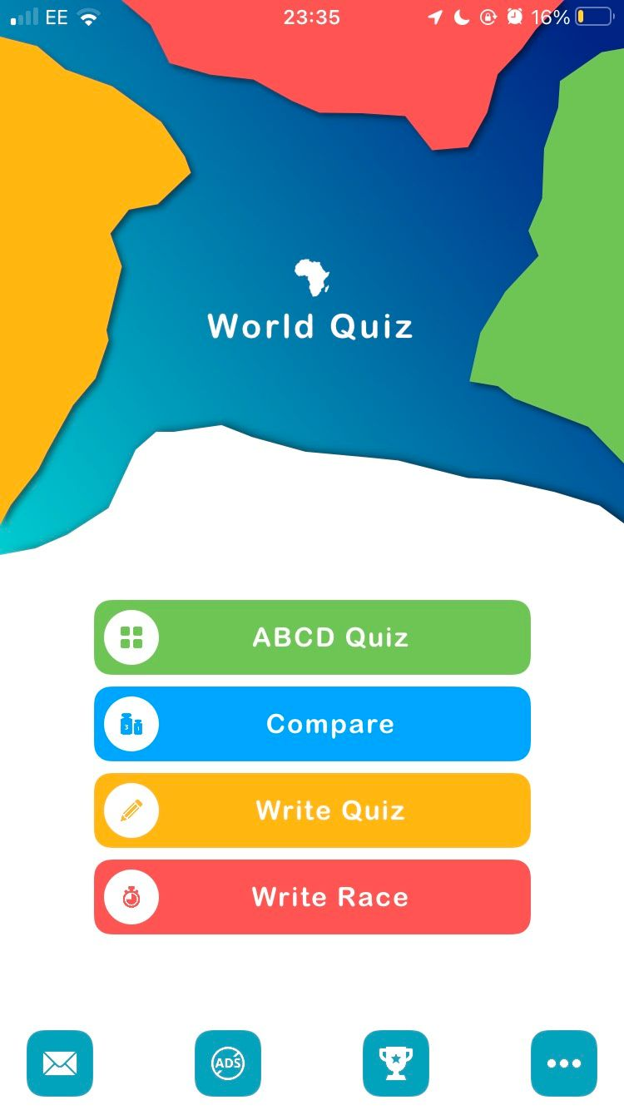

Рисунок 1.4 – Основной экран World Quiz: Learn Geography

### Программное средство Geography of the World

Приложение имеет чрезвычайно простой пользовательский интерфейс и предлагает краткие сведения о любой стране или континенте в мире, такие как население, урбанизация, доминирующая религия и другое. Есть дополнительная статистика, с которой можно ознакомиться в отдельности для каждой страны, а также есть возможность поучаствовать в викторинах по всем странам мира, их столицам, флагам. Geography of the World наполнено мелкими фактами, простыми для запоминания, которые могут помочь пользователю в изучении предмета или для саморазвития. Страница сведений о выбранной стране отражена на рисунке 1.5.

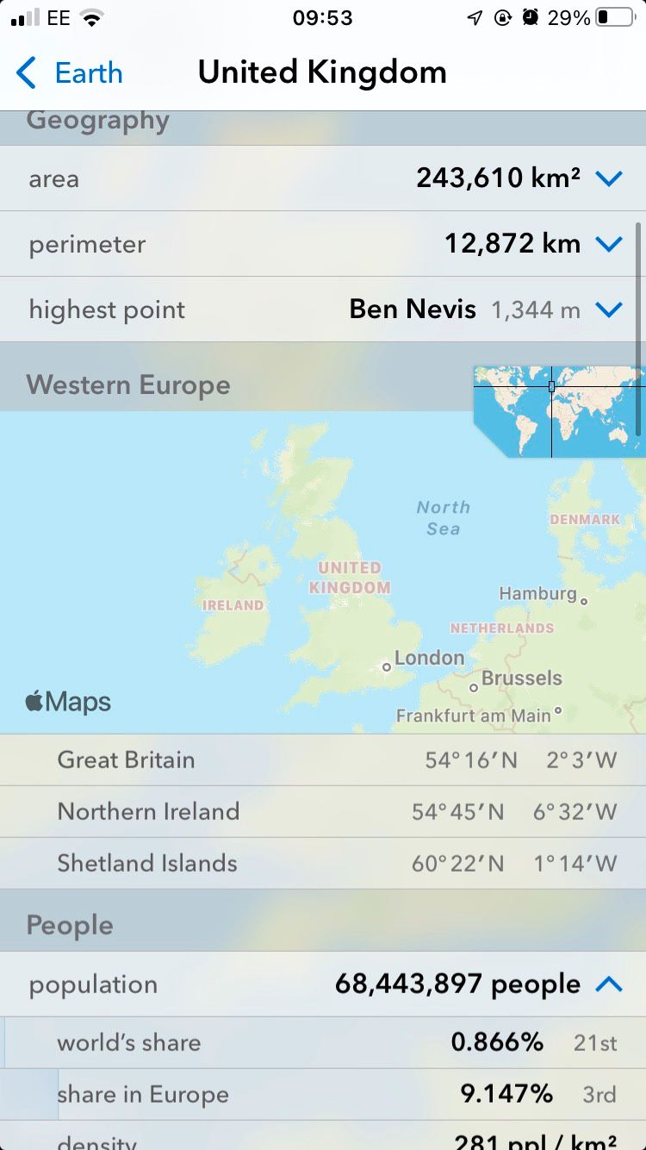

Рисунок 1.5 – Страница сведений о выбранной стране

Главные слабые места приложения:

* большинство информации может быть разблокировано отдельными покупками внутри приложения;
* небольшая вариативность тестовых заданий;
* отсутствие локализации на русском и белорусском языках;

Сильные стороны:

* большое количество информации по конкретной стране;
* возможность сравнения стран по показателю на диаграмме.

## Формирование требований к программному средству

После проведения анализа всех представленных выше аналогов сформировалось мнение о средствах для дистанционного обучения предмету географии, существующих на рынке, выявлены их достоинства и недостатки.

Большинство приложений созданы для мобильных устройств, что может вызвать некоторые трудности в использовании, настольные же приложения подразумевают возможность прохождения любого вида курсов и предоставляют ограниченный функционал по созданию тестов и отслеживанию статистики их прохождения. В большинстве программных средств предусмотрены дополнительные покупки, что является удобным для личного пользования, но не для учреждений образования.

Исходя из темы дипломного проекта, можно определить назначение разрабатываемого программного средства. Данное веб-приложение спроектировано и реализовано для предоставления учителю возможности обучения класса предмету «География, страны и народы», в связи с этим необходимо, чтобы проект имел следующие функции:

* вход в систему в роли учителя. При входе используется адрес электронной почты и пароль;
* просмотр успеваемости класса. В личном кабинете учителя можно просмотреть все оценки ученика по выполненным тестам или практическим заданиям;
* добавление теоретических материалов. На вкладке «Учебный материал» есть функция по добавлению теоретических материалов по темам;
* создание тестов. На вкладке «Закрепление материала» учитель имеет возможность создать новый тест для учащихся;
* создание контурных карт. На вкладке «Закрепление материала» учителю предоставляется функция по добавлению контурных карт с определенным заданием для учеников класса;
* генерация практических работ. На вкладке «Закрепление материала» учитель может сгенерировать новую практическую работу, состоящую из нескольких заданий, после чего ученик сможет увидеть её в списке предстоящих работ и приступить к выполнению;
* составление расписания прохождения тестов и работ. На вкладке «Закрепление материала» имеется функционал по заданию расписания предстоящих задач для учеников;
* возможность отправить сообщение ученику. Данная возможность предоставляется в личном кабинете учителя и распространяется на учеников всего класса;
* создание класса и добавление учеников. После регистрации в системе учителя ему необходимо создать класс, в котором он будет проводить занятия, и запросить данные учеников, которые нужно будет ввести для их добавления в обучаемый класс.

Программное средство должно корректно работать на всех операционных системах исходя из требований к проекту.

Минимальные системные требования:

* веб-браузер Google Chrome 100.0.0.0;
* наличие доступа к сети интернет.

# Анализ требований к программному средству и разработка функциональных требований

## Спецификация функциональных требований

Целью дипломного проектирования является разработка программного средства, которое позволит учителю проводить обучение предмету «География, страны и народы» в дистанционной форме с возможностями контроля успеваемости группы, проведением тестирований и организацией учебных материалов.

Для обеспечения простоты и понятности использования, приложение должно иметь удобный и в то же время функциональный интерфейс, конструкция которого должна соответствовать установленным стандартам UI/UX. Для использования программного средства учитель должен войти в систему под предоставленными администратором данными. После ввода данных на форме авторизации или регистрации они отправляются на сервер, где происходит проверка на существование пользователя. После успешной проверки учителю предоставляется доступ ко всем функциям портала.

## Разработка функциональной модели программного средства

Для отображения набора функциональных требований к программному средству была спроектирована диаграмма Use-Case, которая прилагается на рисунке 2.1. Use-Case является первоначальным представлением системы в процессе ее проектирования и разработки. Диаграммы этого вида включают в себя актёров, случаи использования и их взаимосвязи.

Выявление действующих лиц – один из первых шагов в анализе Use-Case. Каждый тип внешних сущностей, с которыми система должна взаимодействовать, представлен актёром. Актёр – это логическая роль, которую играет пользователь или любая другая система при взаимодействии со случаями использования [5].

Случай использования – это описание набора последовательных действий, выполняемых системой, которые приводят к результату, наблюдаемому участником.

При рассмотрении диаграммы Use-Case можно сказать, что в разработанном приложении существует 1 актёр без разделения на роли – учитель.

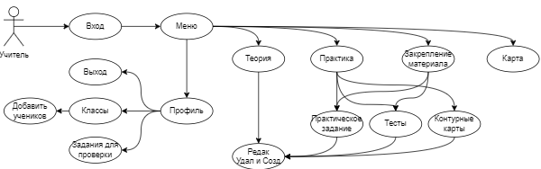

Рисунок 2.1 – Диаграмма Use-Case программного средства

Рассмотрим функционал Учителя:

1. Функционал в профиле. Учитель может просматривать задания на проверку, добавлять обучаемые классы и учеников в них. Данные взаимодействия происходят во всплывающих окнах на странице личного кабинета.
2. Функционал заданий. Учитель имеет доступ к нескольким разделам, а именно: теория, закрепление материла, практика, карта. На вкладке с теорией присутствует возможность добавления глав и тем для изучения учащимися. В отделах закрепления материала и практики можно создавать 3 вида заданий: практические задания, тесты, контурные карты. Ко всем вышеперечисленным объектам также применимо их редактирование и удаление.

Для описания функционала работы с заданиями было решено использовать DFD-диаграммы. Разберем работу системы на примере взаимодействия с тестами. Система управления тестами представлена на рисунке 2.2. Была проведена декомпозиция и выявлены следующие подпроцессы:

* Добавление теста;
* Удаление теста;
* Редактирование теста;
* Вывод списка доступных тестов.

Процесс по выполнению функции «Добавить тест» отражен на рисунке 2.3. На схеме указывается тот факт, что перед тем, как добавить новый тест к существующим произойдёт валидация введённых данных и проверка корректности заполнения полей.

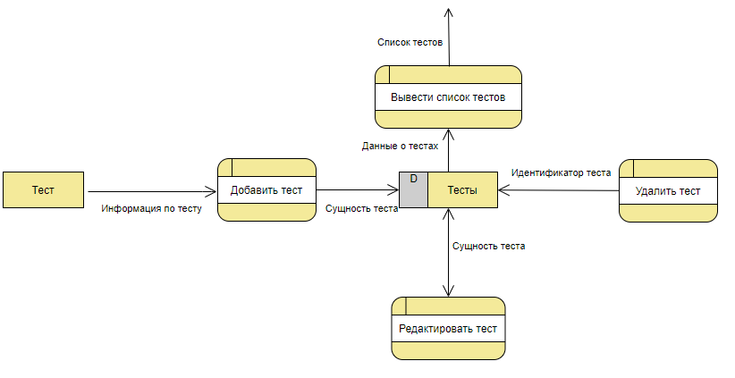

Рисунок 2.2 – Система управления тестами

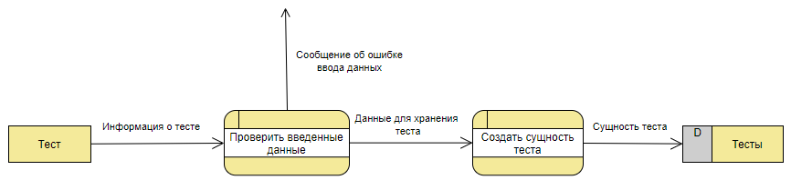

Рисунок 2.3 – Декомпозиция блока «Добавить тест»

Этапы выполнения функции «Редактировать тест» показаны на рисунке 2.4. Из отображенной схемы можно увидеть, что сначала необходимый тест выбирается из общего списка, затем учитель изменяет его составляющие, а после, пройдя проверку введённых данных, сущность теста возвращается в список хранящихся сущностей.

Взаимодействие серверной и клиентской части разберем на примере функции добавления темы в раздел с теорией. Для добавления темы учитель заполняет динамическую форму, расположенную на специально выделенной странице и включающую следующие секции: название темы, выбор варианта добавляемого раздела, добавленные разделы темы, кнопка отправки формы. Перед отправкой значений из формы на сторону сервера предварительно осуществляется проверка на стороне клиента, а после этого происходит отправка на сервер. Данные, принятые на стороне сервера, проходят дополнительную проверку для избежания ошибок при добавлении в базу данных. Далее формируется сущность темы, которая после добавляется в базу данных. По окончании обновления базы данных сервер высылает на клиентскую часть обновленный список теоретических материалов, в котором содержится только что добавленная тема.

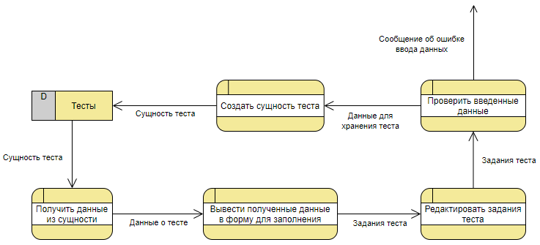

Рисунок 2.4 – Декомпозиция блока «Редактировать тест»

Готовое программное средство представляет из себя набор моделей различных уровней, которые должны быть связаны друг с другом напрямую.

# Проектирование программного средства

## Обоснование выбора используемых технологий

Для разработки программного средства были выбраны новейшие технологии, позволяющие в кратчайшие сроки произвести создание полноценного клиентского приложения, а именно: язык программирования TypeScript, библиотека React, библиотека для хранения состояния приложения Redux, фреймворк тестирования Jest.

### Язык программирования TypeScript

Для разработки приложения был выбран TypeScript – это строго типизированный язык программирования, основанный на JavaScript, предоставляющий большие возможности в любом масштабе.

Данный язык предлагает больший контроль над кодом при помощи аннотаций типов, интерфейсов и классов. Он был создан для обеспечения дополнительной статической проверки типов, что является особенно полезным при разработке крупномасштабных приложений [6].

JavaScript имеет динамическую типизацию. Поэтому программы, написанные на JavaScript, не знают тип данных переменной до тех пор, пока этой переменной не будет присвоено значение во время выполнения. Переменная может быть переназначена или преобразована в значение другого типа без каких-либо проблем или предупреждений. Это может привести к ошибкам, которые часто упускают из виду, особенно в больших приложениях.

TypeScript, с другой стороны, использует статическую типизацию. Переменным может быть присвоен тип при их объявлении. TypeScript будет проверять типы во время компиляции и выдавать ошибку, если переменной когда-либо будет присвоено значение другого типа. Однако ошибка не препятствует выполнению кода. Код по-прежнему будет компилироваться в обычный JavaScript и работать нормально. Таким образом, TypeScript является своего рода «проверкой орфографии» для вашего кода. Он сообщит вам, когда что-то пойдет не так, но не изменит работу вашего кода.

Статическая типизация не является обязательной в TypeScript. Переменной можно присвоить тип any, что позволит ее значениям быть любого типа. Если он не указан, по умолчанию будет использоваться тип any.

Можно использовать интерфейсы для присвоения типов свойствам объекта. Интерфейс применяется при создании объектов, которые должны иметь свойства, соответствующие тем, что описаны в интерфейсе. Язык позволяет разработчику расширять существующие классы для создания новых с использованием наследования.

В дополнение к отображению ошибок во время компиляции некоторые IDE, такие как Visual Studio Code, будут отображать ошибки разработчику во время написания кода. Это делает исправление простых ошибок по невнимательности намного быстрее и проще.

TypeScript также может выводить типы, которые явно не объявлены разработчиком, например, показывать тип возвращаемого значения функции. Если функция добавляет два параметра, которые были объявлены как числовые, TypeScript сделает вывод, что возвращаемое значение должно быть числового типа.

В JavaScript уже есть небольшой набор примитивных типов: boolean, bigint, null, number, string, symbol и undefined, которые можно использовать в интерфейсах. TypeScript расширяет этот список еще несколькими, такими как any (разрешение любого типа), unknown (убеждение, что кто-то, использующий этот тип, объявит, что это за тип), never (невозможно, чтобы этот тип мог появиться) и void (функция, которая возвращает undefined или не имеет возвращаемого значения).

### Библиотека React

React – это декларативная, эффективная и гибкая библиотека JavaScript для создания пользовательских интерфейсов. Он позволяет создавать сложные пользовательские интерфейсы из небольших и изолированных фрагментов кода, называемых «компонентами».

Помимо предоставления повторно используемого кода библиотеки React, что позволяет экономить время разработки и снизить вероятность ошибок кодирования, React обладает двумя ключевыми функциями, которые делают его привлекательным для разработчиков JavaScript, а именно: JSX, Виртуальный DOM [7].

В основе любого базового веб-сайта лежат HTML-документы. Веб-браузеры читают эти документы и отображают их на компьютере, планшете или телефоне в виде веб-страниц. Во время этого процесса браузеры создают нечто, называемое объектной моделью документа (DOM), репрезентативное дерево того, как устроена веб-страница. Затем разработчики могут добавлять в свои проекты динамический контент, изменяя DOM с помощью таких языков, как JavaScript.

JSX (сокращение от JavaScript eXtension) – это расширение React, которое позволяет веб-разработчикам легко изменять DOM с помощью простого кода в стиле HTML. А поскольку все современные веб-браузеры поддерживают React JS, то JSX совместим с любой браузерной платформой, с которой вы можете работать.

Однако это не просто вопрос удобства – использование JSX для обновления DOM приводит к значительному повышению производительности приложения и эффективности разработки. Все дело в следующей функции React – Virtual DOM.

Виртуальный DOM (как следует из названия) – это копия DOM сайта, и React JS использует эту копию, чтобы увидеть, какие части фактического DOM необходимо изменить, когда происходит событие (например, когда пользователь нажимает кнопку). Этот вид выборочного обновления требует меньше вычислительной мощности и меньше времени загрузки, что может показаться не таким уж большим, когда идет речь об одном комментарии на сайте, однако при создании более сложного средства разница является ощутимой.

### Хранилище данных Redux

Redux – это бесплатная библиотека управления состоянием, которая работает на интерфейсе приложений JavaScript, управляя состоянием каждого компонента в пользовательском интерфейсе. Библиотека Redux облегчает разделение между кодом, который управляет данными и хранит их в приложении, и кодом, который управляет событиями и их влиянием на различные компоненты пользовательского интерфейса приложения. С Redux состояние вашего приложения хранится в хранилище, и каждый компонент может получить доступ к любому состоянию, которое ему нужно, из этого хранилища. Взаимодействие основный частей, используемых библиотекой, представлено на рисунке 3.1.

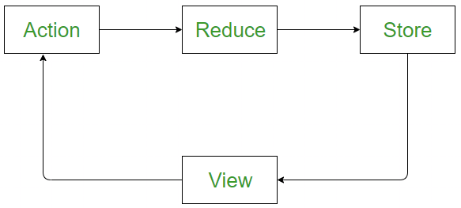

Рисунок 3.1 – Взаимодействие основных частей Redux

При использовании Redux с React состояния не нужно поднимать вверх по виртуальному DOM. Это упрощает отслеживание того, какое действие вызывает какие-либо изменения. Это является основной причиной, по которой следует использовать Redux, однако это не единственное его преимущество.

В Redux состояние всегда предсказуемо. Если в reducer передается одно и то же состояние и действие, всегда получается один и тот же результат, потому что reducer – это чистая функция [8].

Redux строго следит за тем, как должен быть организован код, что облегчает понимание структуры любого приложения для тех, кто знает данную библиотеку. Обычно это упрощает обслуживание программного средства.

Библиотека Redux упрощает отладку приложения. Регистрируя действия и состояния, легко понять ошибки кодирования, сетевые ошибки и другие формы ошибок, которые могут возникнуть во время разработки.

### Фреймворк Jest

Jest – это фреймворк на языке JavaScript для тестирования приложений с упором на простоту. Он позволяет писать тесты с помощью доступного, знакомого и многофункционального API, который быстро отображает результаты.

Основными достоинствами данной платформы являются:

* Не требуется первоначальная настройка.
* Быстрота. Тесты Jest выполняются параллельно, что, в свою очередь, значительно сокращает время их исполнения.
* Покрытие кода тестами. Jest поддерживает функцию по анализу покрытия кода тестами из коробки – это очень полезная метрика для общей эффективности тестирования приложения.
* Изолированные тесты. Каждый тест Jest запускается в своем собственном пространстве, что гарантирует, что никакие два теста не будут мешать или влиять друг на друга.
* Поддержка тестирования состояний. Данный вид тестирования актуален с точки зрения React. Jest поддерживает захват состояния тестируемого объекта – это может быть подтверждено фактическим выводом компонента, что помогает в проверке корректного его поведения.
* Широкая поддержка mock-тестирования. Jest использует особый преобразователь для импортов в тестах, что упрощает имитацию любого объекта за пределами области рассматриваемого тест-кейса [9].

# Список использованных источников

1. История развития дистанционного образования [Электронный ресурс]. – Электронные данные. – Режим доступа: https://natural-sciences.ru/ru/article/view?id=34763. – Дата доступа: 20.03.2022.
2. Дистанционная форма обучения [Электронный ресурс]. – Электронные данные. – Режим доступа: https://www.sano.ru/articles/distanczionnaya-forma-obucheniya-chto-eto-takoe.html. – Дата доступа: 23.03.2022.
3. Официальный сайт Ё-Стади [Электронный ресурс]. – Электронные данные. – Режим доступа: https://your-study.ru/. – Дата доступа: 01.04.2022.
4. Приложения для изучения географии [Электронный ресурс]. – Электронные данные. – Режим доступа: https://www.makeuseof.com/best-geography-apps-iphone/. – Дата доступа: 02.04.2022.
5. Как определить актёра [Электронный ресурс]. – Электронные данные. – Режим доступа: https://www.visual-paradigm.com/guide/uml-unified-modeling-language/how-to-identify-actors/. – Дата доступа: 02.04.2022.
6. Официальная документация TypeScript [Электронный ресурс]. – Электронные данные. – Режим доступа: https://www.typescriptlang.org/docs/. – Дата доступа: 09.04.2022.
7. Официальная документация React [Электронный ресурс]. – Электронные данные. – Режим доступа: https://reactjs.org/docs/getting-started.html. – Дата доступа: 09.04.2022.
8. Почему мы используем Redux [Электронный ресурс]. – Электронные данные. – Режим доступа: https://blog.logrocket.com/why-use-redux-reasons-with-clear-examples-d21bffd5835/. – Дата доступа: 15.04.2022.
9. Официальный портал Jest [Электронный ресурс]. – Электронные данные. – Режим доступа: https://jestjs.io/. – Дата доступа: 16.04.2022.